**Конкурсная работа. Методическая разработка мероприятия по предметам химии, биологии, географии.**

**Праздник естественных наук «День Земли»**

1. Конкурс на лучшую методическую разработку мероприятия с мультимедийным приложением, посвящённого «Дню Земли».  
2. Название работы: Методическая разработка мероприятия праздник естественных наук «День Земли».   
3. ФИО авторов: Грязева Елена Борисовна, учитель биологии , Нагаева Ольга Николаевна, учитель химии.  
4. Название ОУ: Кировское областное государственное общеобразовательное бюджетное учреждение «Средняя школа пгт Подосиновец».   
5. Класс: 7-9   
6. Описание разработки: разработка содержит сценарий внеклассного мероприятия, мультимедийные приложения.   
7. Краткие рекомендации к использованию:   
В этом празднике участвуют команды учащихся 7-9 классов школ района. Независимое жюри оценивает все конкурсы и заполняет оценочную таблицу. По итогам конкурсов праздника определяются победители и призёры в разных номинациях, проводится церемония награждения.   
Компьютерная поддержка (презентации) мероприятия являются дополнительной частью и используется для поддержки мероприятия, создания положительного эмоционального фона, музыкального и эстетического оформления мероприятия.

**«Все мы пассажиры одного корабля по имени Земля, -**

**Значит, пересесть из него просто некуда».**

**Антуан де Сент-Экзюпери**

**Сценарий праздника «День Земли»**

**Цель:** 1. привлечь внимание к экологической проблеме Земли

2. формировать негативное отношение к бездумному, безответственному отношению к природе;

3. способствовать воспитанию патриотизма и гуманного отношения к родной природе;

**Задачи:** 1. Способствовать развитию экологической культуры школьников;

2. Углубить и расширить знания по экологическому состоянию нашей планеты, охране природы, и рациональному природопользованию.

3. Побуждать детей к участию в природоохранных мероприятиях, к пропаганде экологических идей.

4. Развивать чувство ответственности за судьбу природы; воспитывать любовь к природе, бережное отношение к ней.

5. Способствовать развитию коммуникативных способностей.

6. Развивать артистичность, художественный вкус;

**Оформление:**

Коллажи «Сделаем родной посёлок (село) чище» от школ - участниц, рисунки учащихся на тему «Родная природа», фотовыставки «Чудеса природы», «Подосиновец – капелька России», «Братья наши меньшие».

**Медиаресурсы:**

слайд-шоу «Природа заказника Былина», видеофрагмент «Первый снег», презентация к выступлению специалиста областного природоохранного центра.

**План мероприятия:**

1.Просмотр видеофрагмента «Первый снег» и слайд-шоу «Природа заказника Былина».

2.Вступительное слово ведущих праздника.

3. Выступление специалиста областного природоохранного центра.

4.Конкурс инсценировок, посвящённых Дню Земли.

5. Конкурс стихов на тему праздника.

6. Викторина «Учёные-естествоиспытатели и их вклад в изучение планеты Земля».

7. Номера художественной самодеятельности.

8. Подведение итогов.

9. Награждение.

**Ход мероприятия:**

**1.Просмотр видеофрагмента «Первый снег», и слайд-шоу «Природа заказника Былина».**

**2.Вступительное слово ведущих праздника.**

**Ведущая 1.**

Красивое солнце над речкою синею,  
Небо над лесом как песня не спетая.  
Не перестану влюбляться в красивое!  
Как поживаешь, Земля моя светлая!  
Все, что мне видится,  
Все, что мне слышится,  
Все, чем живется.  
И все, чем мне дышится.  
Мне подарила Земля моя вечная,  
Самая добрая и человечная.

**Ведущая 2.**  
Все тут мое, все родное, известное,  
С полем бескрайним, с лесами нарядными,  
Вот я вхожу в это поле чудесное.  
Черпаю утро горстями прохладными.  
Здравствуй пора золотая, рассветная.  
Красное солнце над речкой синею.  
Не перестану влюбляться в заветное,  
Не перестану влюбляться в красивое

**Ведущая 1.**Здравствуйте, дорогие друзья! Наверное, большинство из нас старается сделать уютным и красивым, если не свой дом, то уж хотя бы свою комнату. Но почему-то, переступив порог своей квартиры, мы забываем о том, что за этим порогом – тоже наш дом. Космонавты говорят, что из космоса Земля голубая. И от каждого из нас зависит, чтобы из иллюминаторов космических кораблей они продолжали видеть голубые озёра, а не грязные лужи, земные леса и прекрасные луга, а не горы мусора и голую потрескавшуюся землю. Чтобы и завтра, и послезавтра мы могли сказать друг другу: “Добрый день!” Очень важно бережно относиться к нашему общему дому – Земле и всем, кто на ней живёт.

**Ведущая 2.**

**22 АПРЕЛЯ** **Международный**  **День Земли**

День напоминания о страшных экологических катастрофах, день, когда каждый человек может задуматься над тем, что он может сделать в решении экологических проблем, поборов равнодушие в *себе*.

 Изначально День Земли празднуется во многих странах в день весеннего равноденствия, чтобы отметить момент, когда начинается весна.

ООН празднует День Земли обычно 21 марта

*Каждый год 21 марта* *в штаб-квартире ООН* *в Нью-Йорке звонит* *колокол мира.*

Существует два основных периода проведения праздника: в марте, в день весеннего  равноденствия, и 22 апреля.

**Ведущая 1.**

**Из истории праздника:**

**Первая версия**

       Согласно первой версии основателем этой даты является Джон Стерлинг Мортон, который в 40-х годах ХІХ века переехал со своей семьей в штат Небраска. На новом месте они увидели бескрайние прерии с одинокими деревьями, которые должны пойти на строительство домов и дрова. Мортон и его жена сразу занялись посадкой деревьев и развернули по этому поводу целую кампанию.

         В 1872 инициативный американец предложил назначить день, который бы граждане штата посвятили озеленению. Этот день назвали *Днем Дерева.       В течение первого Дня Дерева жители штата высадили около 1 млн. деревьев.*

**Ведущая 2.**

*В 1970 г.по инициативе Гейлорда Нельсона,сенатора от штата Висконсин День Дерева получил* *новое название -День Земли. 20 млн. человек приняли участие в проведении  первого Дня Земли, призывая власти к решению экологических проблем.*

*С тех пор каждый год 22 апреля население всего мира отмечает праздник. По традиции в этот день все желающие принимают участие в благоустройстве и озеленении своих улиц и дворов.*

**Ведущая 1.**

**Вторая  версия**

Вторая версия связана с именем другого американца- Пола Уинера, который 22 апреля 1969г. убедил своих сограждан бросить все дела и немедленно начать ликвидацию последствий разлива нефти, который случился в штате Санта-Барбара. От разлива пострадали многие морские животные и птицы. Это трагическое событие произвело на американцев сильное впечатление. Они решили хотя бы раз в году напоминать людям об отношениях с окружающей средой.

**Ведущая 2.**

**День Земли в России**

В России до недавнего времени  проходили лишь единичные мероприятия, организованные энтузиастами и приуроченные ко Дню Земли.

       В нашей стране официальной эта дата считается только с 1998 года. Этот день считается также днем общественных организаций, которые проводят различные просветительские акции, сажают деревья, призывают решать экологические проблемы, связанные с ядерной энергией и радиоактивными отходами.

**Ведущая 1.**

В 1990г. праздник стал международным, в акции участвовали 200 млн. человек из 141 страны.

Основное внимание в ходе празднования Дня Земли уделяется *национальным паркам*.

**Ведущая 2.**

Праздник приобретает новое значение- МАРШ  ПАРКОВ.

Марши парков  проводятся в целях привлечения граждан к участию в природоохранной деятельности заповедников и национальных парков**.**

**Ведущая 1.**

В России проводится экологический фестиваль  «День Земли»

Под девизом: «Цветущая Земля — процветающая Россия»

**Ведущая 2.**

В Венгрии проходит экологический велопробег.

**Ведущая 1.**

В Индонезии, на территории американского посольства, спортивные состязания в Джакарте

**Ведущая 2.**

В филиппинской  провинции  Кезон

Акция протеста у Национального Центра Экологии неподалеку от столицы — Манилы

Участники демонстрации «переодеты в костюмы» электрических трансформаторов

**Ведущая 1.**

В Северной Корее на улицах Сеула  проводится акция «Без автомобилей»

**Ведущая 2.**

На Филиппинах ежегодный «зеленый» велосипедный забег

**Ведущая 1.**

В Маниле на Филиппинах - демонстрация движения по защите животных PETA.

Участники пропагандируют вегетарианство ради спасения планеты

**Ведущая 2.**

Чтобы беречь и защитить планету Земля, не обязательно быть бедным или богатым, высоким или низким, учёным или простым рабочим, взрослым или ребёнком. Нужно только прислушаться к голосу своего сердца.

Будущее благополучие и процветание нашей планеты Земля в Ваших руках дорогие ребята!

**3. Ведущая 1.**

* На праздник, посвященный дню земли мы пригласили специалиста областного природоохранного центра.

Она нам расскажет о природоохранной деятельности и памятниках природы Подосиновского района.

**Выступление специалиста областного природоохранного центра**

**Ведущая 1.**

Для подготовки к нашему празднику командам было предложено домашнее задание:

1)Создание коллажа « Сделаем родной поселок/село чище».

2)Подготовка инсценировки, посвященной Дню Земли

3)Подготовка стихотворения на тему праздника

4)Номер художественной самодеятельности

5)Подготовка к викторине, посвященной ученым-естествоиспытателям

**4.Конкурс инсценировок, посвящённых Дню Земли.**

**Ведущая 2.**

Командам приготовиться к представлению инсценировок.

Представляем команду

**5. Конкурс стихов на тему праздника.**

**Ведущая 1.**

Переходим к конкурсу стихов, посвящённых Дню Земли.

**Ведущая 2.**

**6. Викторина «Учёные-естествоиспытатели и их вклад в изучение планеты Земля»**

**Первый тур: «Назовите имя учёного»**

Командам раздаются карточки с фотографиями ученых (смотри ниже).

Участникам команд необходимо узнать как можно большее количество ученых-естествоиспытателей.

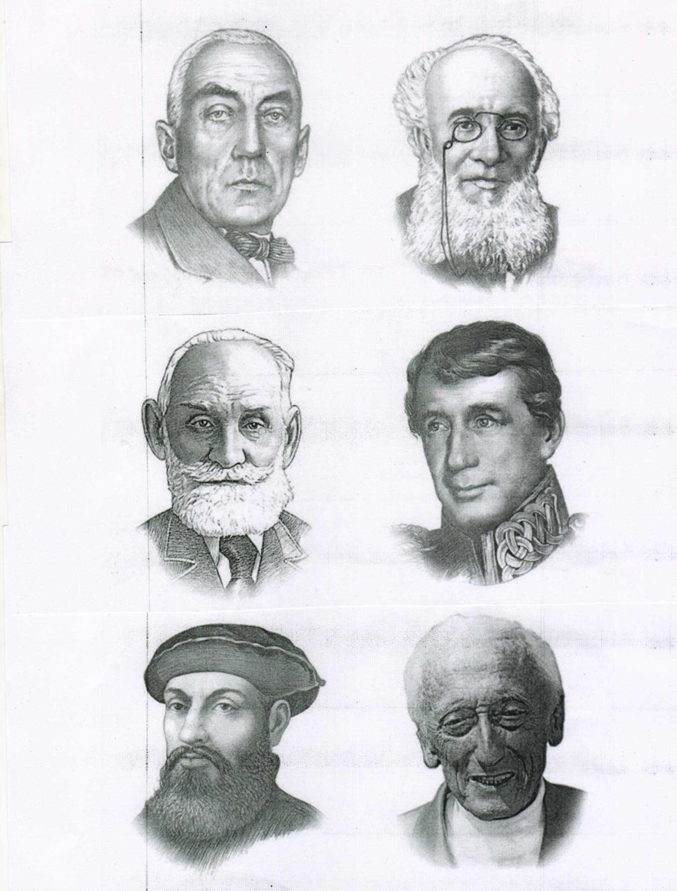

6

5

4

3

2

1

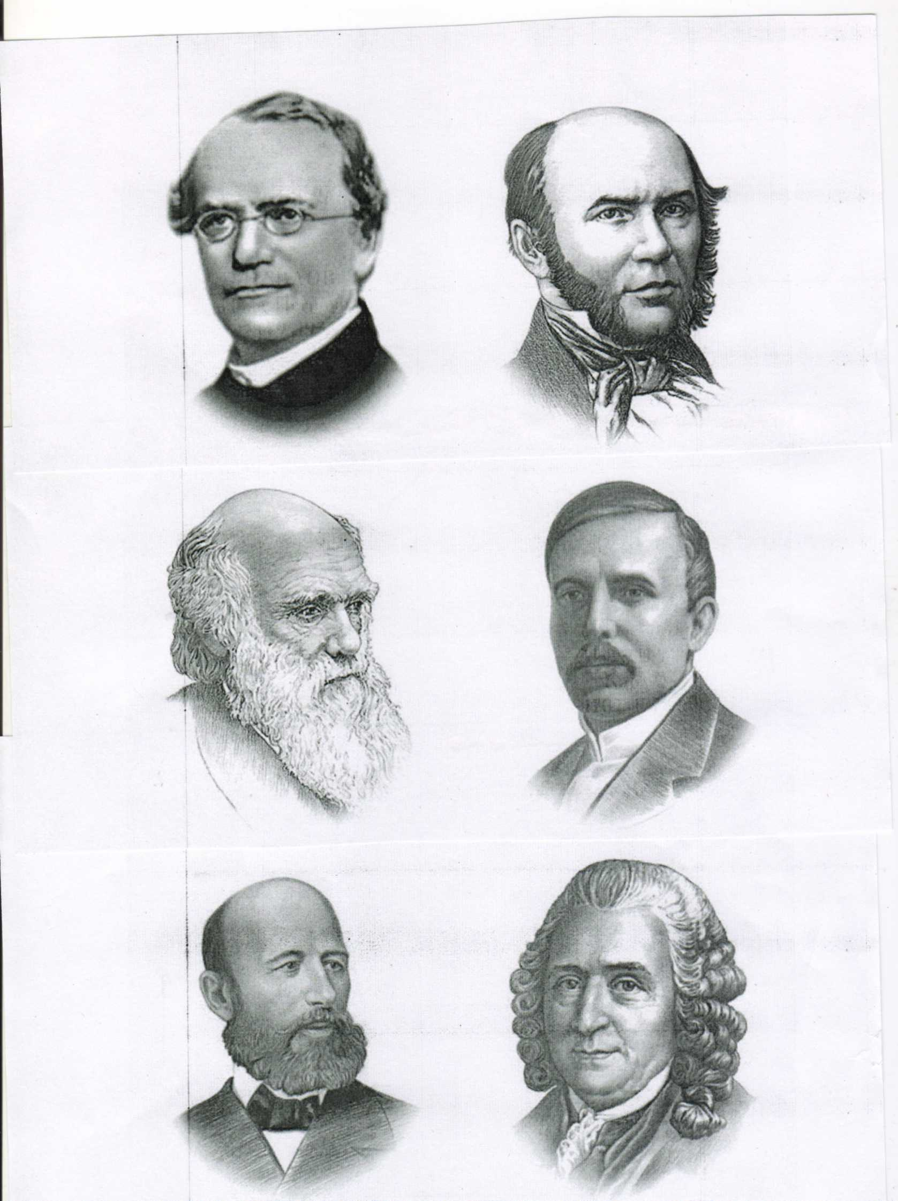

12

11

10

9

8

7

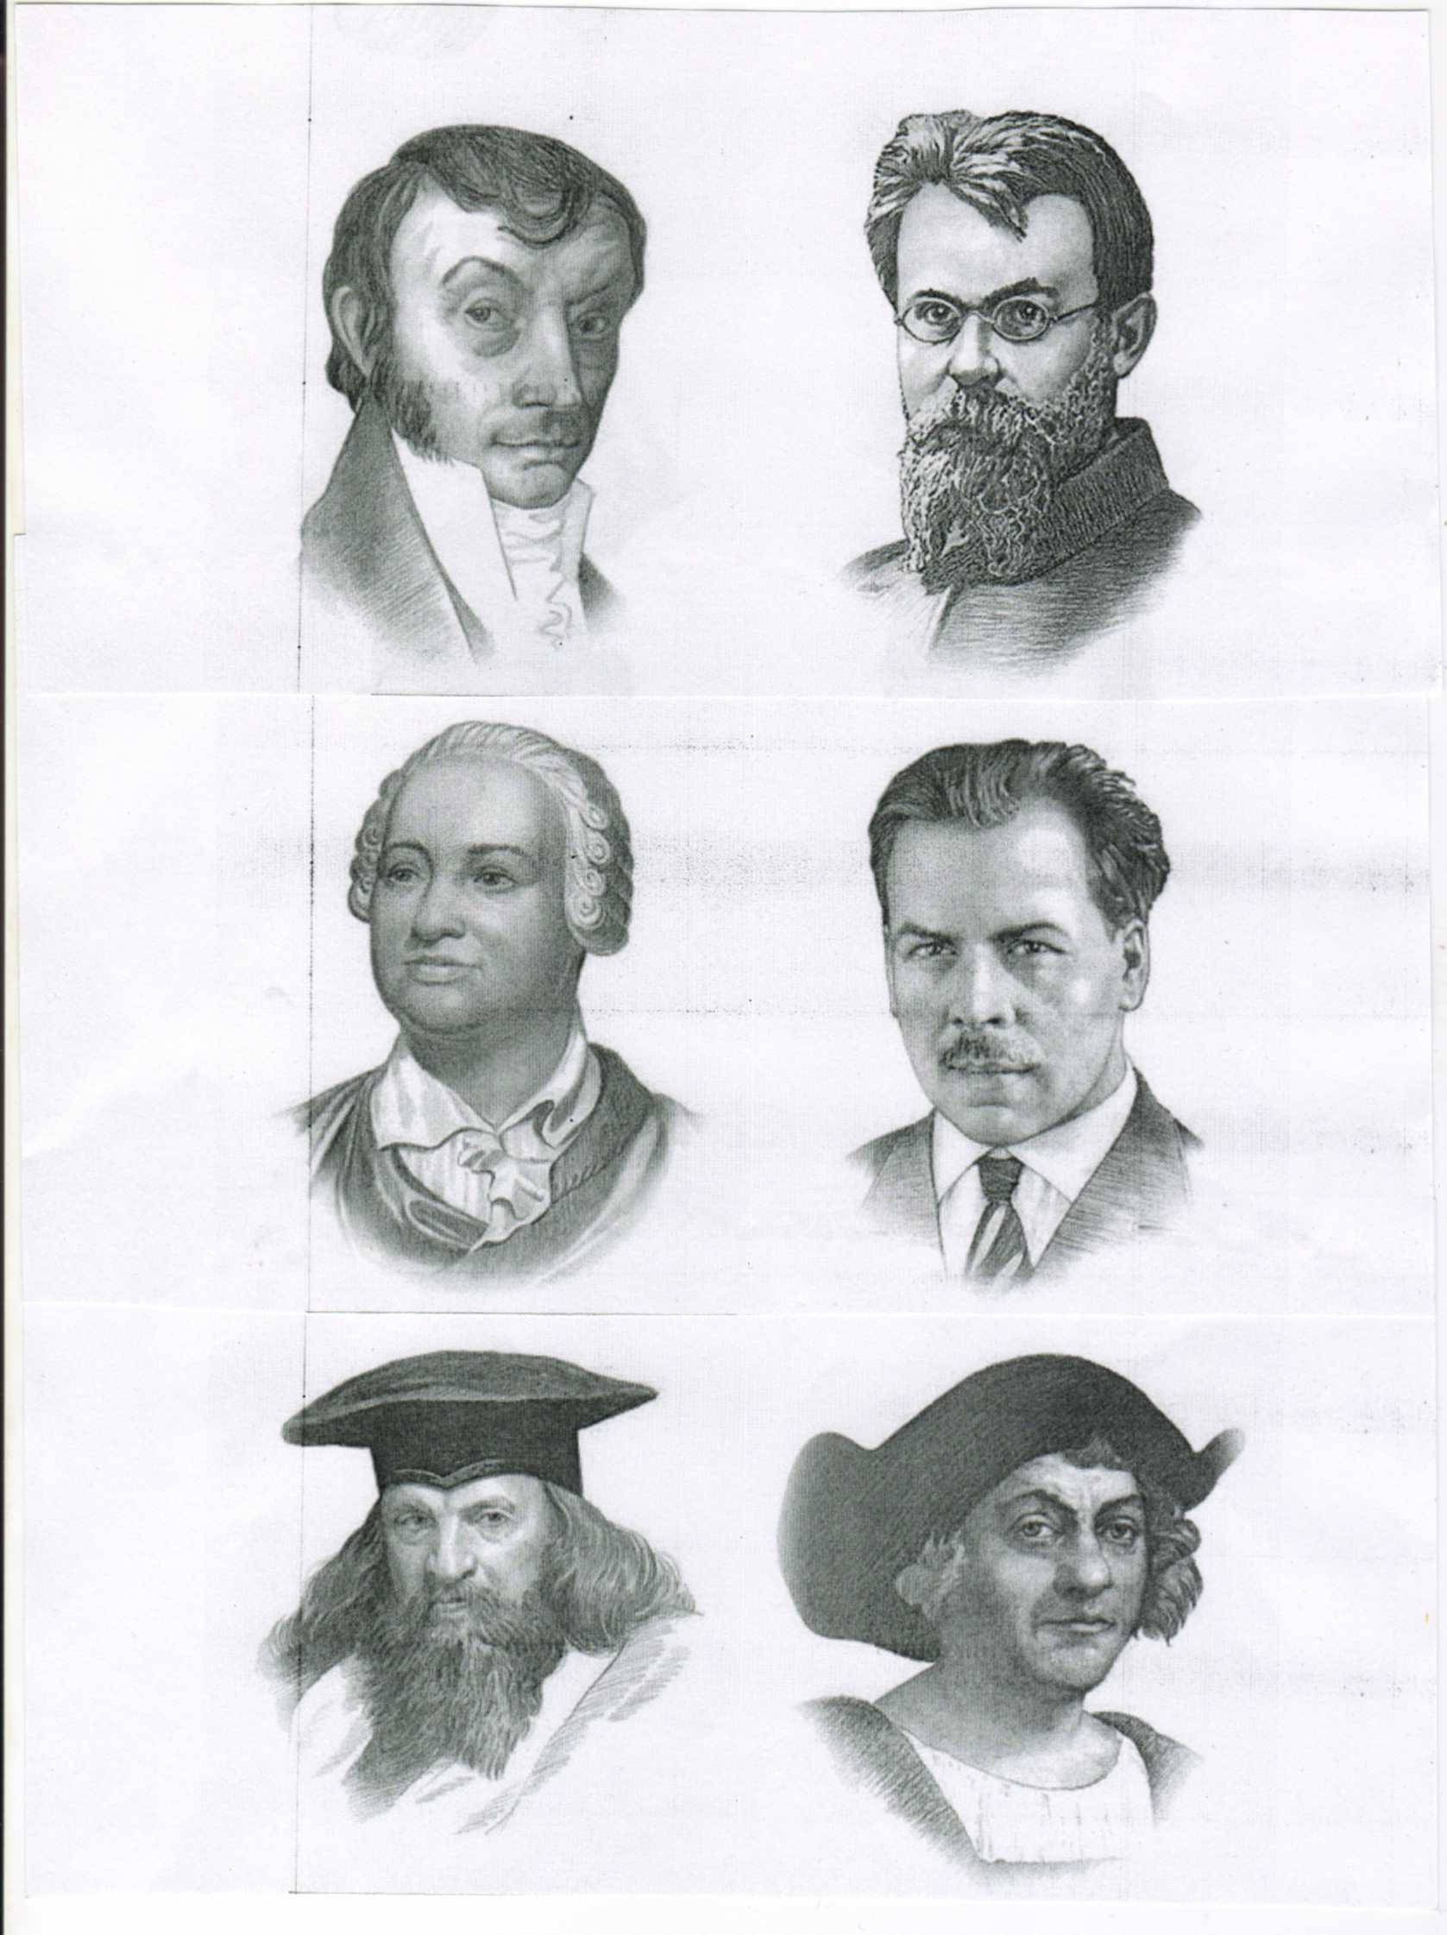

18

17

16

15

14

13

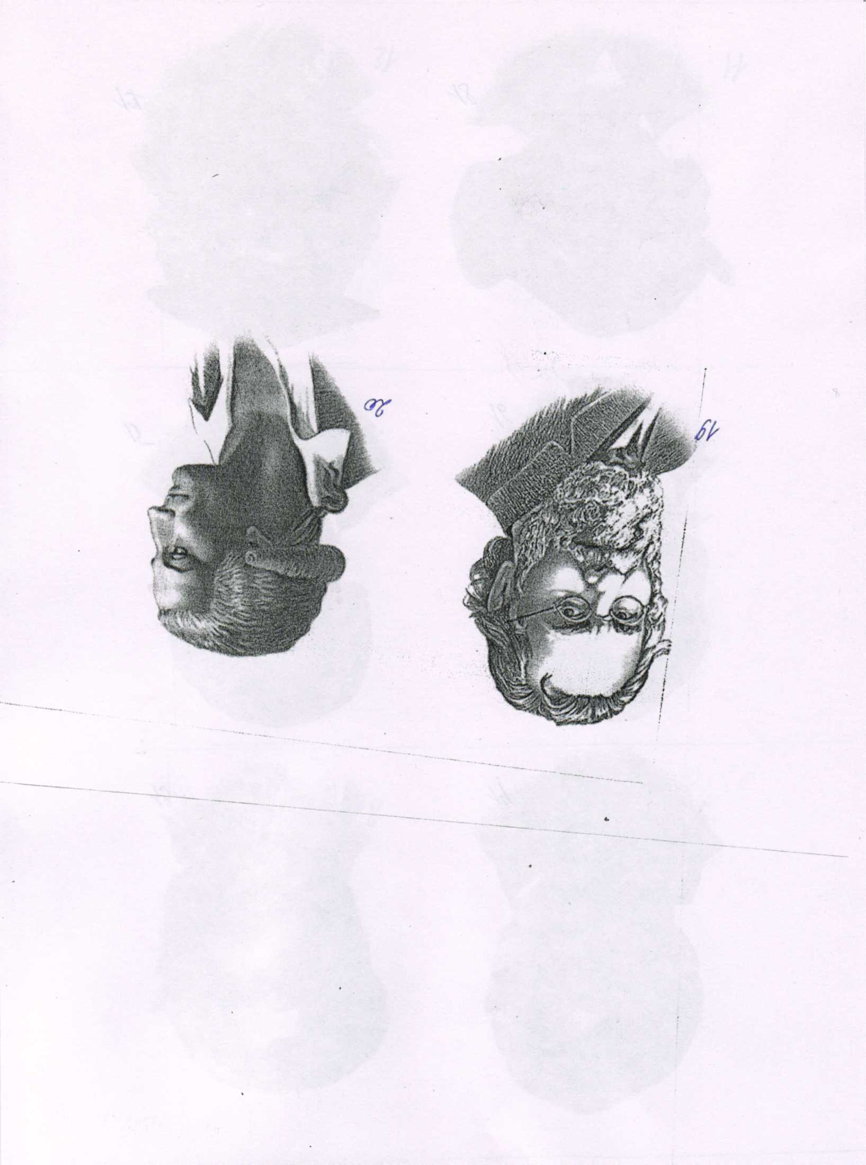

19

20

**Первый тур (ключ)**

1.Руаль Амудсен

2.Пётр Петрович Семёнов-Тян-Шанский

3. Иван Петрович Павлов

4. Иван Фёдорович Крузенштерн

5. Фернан Магеллан

6. Жак-Ив Кусто

7. Грегор Иоганн Мендель

8.Николай Иванович Пирогов

9. Чарлз Роберт Дарвин

10. Эрнест Резерфорд

11. Александр Петрович Бутлеров

12. Карл Линней

13. Амедео Авогадро

14. Владимир Иванович Вернадский

15. Михаил Васильевич Ломоносов

16. Николай Иванович Вавилов

17. Дмитрий Иванович Менделеев

18. Христофор Колумб

19. Илья Ильич Мечников

20.Антуан Лоран Лавуазье

**Второй тур: «Вклад учёных в изучение естествознания»**

Вопросы зачитывают ведущие, а каждой команде предоставляется возможность в порядке очередности ответить на вопрос.

1. Назовите учёного, который первым увидел ячеистое строение растений и предложил назвать ячеистые структуры «клетками».

2. Сформулировал хромосомную теорию наследственности.

3. Открыл закон гомологических рядов в наследственной изменчивости организмов. Создал учение о мировых центрах происхождения культурных растений.

4. Советский биолог и биохимик, создавший теорию возникновения жизни на Земле из абиотических компонентов.

5. Его конструкция микроскопа была наиболее удачной. Он открыл и описал мир простейших животных

6. Положил начало современной классификации животного мира и современным научным названиям растений и животных. Его главная заслуга – определение понятия «биологического вида».

7. Издал книгу «Происхождения видов путём естественного отбора» в 1859 году. Создал эволюционное учение.

8. Создал учение о биосфере.

9. Открыл закон взаимной индукции процессов возбуждения и торможения. Открыл два вида торможения – безусловное и условное. Показал выработку условного рефлекса на собаках.

10.Какой русский физиолог открыл процессы центрального торможения в головном мозге. Он установил, что высшие центры мозга способны регулировать работу низших центров: усиливать или затормаживать рефлексы.

11.Почетным членом какой Академии наук не был избран Д. И. Менделеев: а) американ­ской; б) российской?

12.В каком возрасте Д. И. Менделеев один поднялся на воздушном шаре для изучения явлений, наблюдаемых при затмении: а) в 43 года; б) в 53 года?

13.Назовите области научных исследова­ний Д. И. Менделеева.

14.Когда и где родился Д. И. Менделеев: а) в 1844 г. в Москве; б) в 1834 г. в Тоболь­ске; в) в 1824 г. в Санкт-Петербурге?

1. Чем любил заниматься Д. И. Менделе­ев в часы отдыха: а) рисовать картины;

б) клеить чемоданы; в) петь?

1. Итальянский учёный. В 1811 году открыл закон о газах, позже названный его именем.
2. Он вошёл в историю как первый человек на Земле, совершивший кругосветное путешествие, то есть обогнувший земной шар. Но мечтал совсем о другом – он, как и Колумб, хотел найти короткий путь в Индию.

1. Русский ученый-естествоиспытатель, основатель современного научного почвоведения и комплексного исследования природы. Написал труд «Русский чернозём».

1. Капитан-командор, известный исследователь северной части Тихого океана, именем которого назван пролив между Азией и Америкой.
2. **Немецкий учёный, во время путешествия по Южной Америке, установивший закон высотной поясности.**

1. **Этот норвежец** переплыл Тихий океан на плоту, в 1969 году он отправился в путешествие на папирусной лодке «Ра». Проплыв от Египта до Южной Америки, он доказал возможность посещения египтянами этого материка.
2. Выдающийся французский химик, родившийся в Париже. Доказал сложность состава воздуха и воды. Правильно объяснил процессы горения, обжига металлов и дыхания участием в них кислорода. (Лавуазье)
3. Этот английский физик в 1911 г. Своим знаменитым опытом рассеивания альфа-частиц доказал существование положительно заряженного ядра в атомах элементов. (Резерфорд)
4. Что за фабрику построил в 1753 г. М.В. Ломоносов?

А) Ткацкая фабрика

Б) Фабрика по изготовлению стеклянных изделий и окрашенных стекол

В) Фабрика по изготовлению керамических изделий.

25. Над созданием какого необычайного оптического прибора трудился М.В. Ломоносов?

А) Бинокль

Б) Фотоаппарат

В) Ночезрительная труба

26. Как М.В. Ломоносов называл атомы?

А) Корпускула

Б) Элемент

В) Электрон

27. Русский землепроходец, проплыл от устья Колымы в Тихий океан, обогнув Чукотский полуостров, и открыл пролив между Азией и Северной Америкой.

28. Российский мореплаватель, адмирал, почетный член Петербургской АН, член-учредитель Русского географического общества, начальник первой русской кругосветной экспедиции на кораблях «Надежда» и «Нева».

29. Российский мореплаватель, командовал экспедицией на кораблях «Восток» и «Мирный».

Первооткрыватель Антарктиды.

30. Президент географического общества, при его участии снаряжались крупные путешествия по изучению России и стран Азии, им исследованы Алтай, Средняя Азия и Тянь-Шань.

31. Был одним из самых замечательных путешественников, ему принадлежат исследования природы Центральной Азии, он похоронен на берегу озера Иссык-Куль.

32. Норвежский путешественник, открывший южный полюс.

**Второй тур (ключ)**

1. Роберт Гук 2. Т.Морган 3. Николай Иванович Вавилов

4. Александр Иванович Опарин

5. Антони ван Левенгук

6. Карл Линней

7. Чарльз Дарвин

8. Влад. Иван. Вернадский

9. И.П.Павлов

10. И.М.Сеченов

11. б) российской?

1. б) в 53 года?

13. Химия, физика, воз­духоплавание, метеорология, переработка нефти и угля, использование минеральных удобрений.

14. б) в 1834 г. в Тоболь­ске;

15. б) клеить чемоданы;

1. Амедео Авогадро
2. Фернан Магеллан
3. Василий Васильевич Докучаев
4. **Витус Беринг**
5. **Александр Гумбольдт**
6. Тур Хейердал
7. (Антуан Лоран Лавуазье)
8. (Эрнест Резерфорд)

24.Б) Фабрика по изготовлению стеклянных изделий и окрашенных стекол

25.В) Ночезрительная труба

26. А) Корпускула

27. Семён Дежнёв

28. Иван Фёдорович Крузенштерн)

29. Фаддей Фаддеевич Беллинсгаузен

30. Пётр Петрович Семёнов-Тян-Шанский

31. Николай Михайлович Пржевальский

32. Руал Амудсен

**Третий тур: «Колесо истории».**

Вопросы зачитывают ведущие по частям. Чем раньше команда ответит на вопрос, тем выше балл.

1. - В своей книге «Жизнь растений» он писал: «Когда-то, где-то на Землю упал луч солнца, но он упал не на бесплодную почву, он упал на зелёную былинку пшеничного ростка, или, лучше сказать, на хлорофилловое зерно. Ударяясь о него, он потух, перестал быть светом, но не исчез. Он только затратился на внутреннюю работу…»

- Он выяснил важную роль солнечного света и хлорофилла в образовании органического вещества, т. е. его основные исследования по физиологии растений посвящены изучению процесса фотосинтеза.

(Климент Аркадьевич Тимирязев)

1. - Австралийский биолог и ботаник, сыгравший огромную роль в развитии представления о наследственности. - Сформулировал закон единообразия первого поколения, закон расщепления, закон независимого наследования.

(Грегори Мендель)

1. - Замечательный отечественный анатом и хирург.

- Первым предложил применять гипсовые повязки для надёжной фиксации концов сломанных костей. Он же ввёл эфирный наркоз для обезболивания при операциях.

(Николай Иванович Пирогов)

1. - Доказал причастность микробов к заразным заболеваниям.

- Высказал идею, что если заразить человека ослабленными микробами, которые вызовут лёгкое заболевание, то в дальнейшем этой болезнью человек не заболеет. - С его именем связано появление многих вакцин от различных болезней.

(Луи Пастер)

1. - Великий русский учёный, лауреат Нобелевской премии. Открыл клеточный иммунитет. - Открыл фагоцитоз – способность определённых клеток лейкоцитов захватывать микробы и уничтожать их.

(Илья Ильич Мечников)

1. - Назовите имя первого русского учено­го-энциклопедиста, основоположника хими­ческой науки. До него химия не считалась наукой, а относилась к категории искусств.

- Он является основоположником рус­ской научной терминологии. Он ввел в об­ращение такие слова, как «термометр», «формула», «поршень», «атмосфера», «баро­метр» и др.

- По словам А. С. Пушкина: «Он создал первую химическую лабораторию. Он создал первый университет. Он, лучше сказать, сам был "первым нашим университетом"».

Варианты ответов: 1. Менделеев Д. И. 2. Ломоносов М. В. 3. Бутлеров Л. М.

1. -Он любил переплетать книги, клеить рамки для портретов, изготовлять чемоданы.

- Учеба вначале давалась ему нелегко. На первом курсе педагогического института он умудрился по всем предметам, кроме матема­тики, получить неудовлетворительные оцен­ки, но институт окончил с отличием.

- Его будущий зять Александр Блок о нем писал: «Он давно все знает, что бывает на свете. Во все проник. Не укрывается от него ничего. Его знание самое полное. Оно про­исходит от гениальности, у простых людей такого не бывает...»

Варианты ответов: 1. Бутлеров А. М. 2. Менделеев Д. И.

3. Воскресенский А. А.

1. -Ему было тогда 14 лет, и он увлекался химией. Под его кроватью в общежитии пан­сионата всегда находили склянки с химика­тами. Однажды ночью, когда все спали, он стал готовить смесь для бенгальского огня, который хотел показать сверстникам днем. Но смесь неожиданно воспламенилась, пла­мя подпалило мальчику волосы и брови. Комната наполнилась дымом. Все просну­лись, и поднялся переполох. Кто-то закричал: «Пожар! Горим!» В наказание его три дня ста­вили в угол во время обеда, а на шею веша­ли черную доску с надписью «Великий хи­мик». Через 20 лет он действительно стал великим химиком.

- Одним из его увлечений было занятие физическими упражнениями. Он имел атле­тическое сложение, отличался большой фи­зической силой: мог поднять легко на руки двух товарищей и согнуть кочергу в букву «Б».

- Д. И. Менделеев дал ему как ученому та­кую характеристику:«... один из замечатель­ных русских ученых. Он русский и по учено­му образованию, и но оригинальности тру­дов. Ученик знаменитого нашего академика Н. Н. Зинина, он сделался химиком не в чу­жих краях, а в Казани, где и продолжает раз­вивать самостоятельную химическую школу. Направление ученых трудов (...) не состав­ляет продолжения или развития идей его предшественников, но принадлежит ему са­мому. В химии существует его школа, его направления».

Варианты ответов: 1. Бутлеров А. М. 2. Зинин Н. Н. 3- Чичибабин А. Е.

1. - Он внебрачный сын князя Л. С. Гедионова и солдатской дочери А. К. Антоновой и был записан в метрической книге как сын камердинера.

- Он известен как химик, генерал и ком­позитор. На одном из зданий по ул. Ленина находится мемориальная доска, навещающая о пребывании этого ученого в г. Курске.

- Его научное наследие составляет более 90 печатных трудов по органической химии, он автор оперы «Князь Игорь». « Богатырской симфонии» и других музыкальных произве­дений.

Варианты ответов: 1.Бородин А.П. 2.Чайковский П.И. 3.Мусоргский М.П.

10 - Он окончил с золотой медалью физико-математический факультет Главного педагогического института в Санкт-Петербурге. Во время учебы с большим интересом изучал флору и фауну. Его первым научным трудом была работа «Опыт исследования о грызунах Петербургской губернии».

- Его интересовали воздухоплавание, пере­работка нефти, производство бездымного пороха, артиллерия, агрономия, метеорология, астрономия. Он приобрел на Псковщине небольшое имение, в котором выращивал диковинные плоды. Изучать его опыт приезжали профессора из Сельскохозяйственной академии.

- После вынужденного ухода из Петербургского университета он работал в Главной палате мер и весов. Он являлся членом 71 иностранного научного общества. Его имя увековечено в названии одного из химических элементов. (Д.И. Менделеев).

11.- Мореплаватель, который доказал наличие единого Мирового океана и шарообразности Земли.  
 - Его экспедиция совершила первое кругосветное путешествие.

(Фернан Магеллан)

12. - Английский мореплаватель, который возглавил три кругосветных экспедиции, открыл множество островов в Тихом океане.

- Выяснил островное положение Новой Зеландии, открыл Большой Барьерный Риф, восточное побережье Австралии, Гавай­ские острова.

(Джеймс Кук)

13. - Итальянский купец, путешественник, исследователь Китая, Индии.

- Первым наи­более подробно описал Азию, прожив там около 20 лет.

(Марко Поло)

14. - Исследователь Новой Гвинеи, известный антрополог.

- Он опроверг бытовавшее в науке мнение о том, что папуасы низшая раса.

(Николай Николаевич Миклухо-Маклай)

**7. Номера художественной самодеятельности.**

Команды приготовили приятные подарки к Дню Земли в виде номеров **художественной самодеятельности.**

**Ведущая 1:**

На планете Земля люди - гости,  
Им немного отпущено жить.  
Миллиарды лежат на погосте,  
Не дано им бессмертными быть.

**Ведущая 2:**

Но гостить надо тихо, спокойно,  
И хозяюшку Землю любить,  
А у нас постоянные войны,  
Все стараются Землю делить.

**Ведущая 1:**

Катастрофы на нашей Земле:  
Ураганы, трясенья, цунами,  
Говорят - не живите во зле!  
Лишь Добро пусть царит между Вами!

**Ведущая 2:**

Постарайтесь понять это люди,  
И увидишь тогда, человек -  
Жизнь счастливой и радостной будет,  
И подольше продлится твой век!

Большое спасибо за внимание и проделанную работу. Предоставим жюри возможность оценить работу участников праздника.

**8. Подведение итогов.**

**9. Награждение**